

Novembro 2023

**Conteúdo de Apoio**  **SysPDV**

**Integração CresceVendas**

v.1





**Índice**

1. Introdução
2. Pré-requisitos
3. Cadastro no CresceVendas
4. Configuração varejofacil/SysPDV
5. Cadastro Clientes
6. Vendas no PDV
7. Conclusão
8. Saiba Mais





**Para acessar**

**outros conteúdos,**

**acesse também**

**nossa** [**Central de Ajuda**](https://grupocasamagalhaes.movidesk.com/kb)

**Introdução**

O CresceVendas é um clube de vantagens desenvolvido para varejistas e atacadistas. O sistema consiste em um programa de fidelidade em forma de aplicativo personalizado, no qual o usuário se cadastra e tem acesso a descontos exclusivos.

Através da integração do CresceVendas com o SysPDV, é possível entender o comportamento dos clientes e oferecer as melhores estratégias de vendas, através de descontos em programas de fidelidade.

## **Pré-requisitos**

* **Contratar o serviço junto ao CresceVendas**
* **Configuração no varejofacil/SysPDV**
* **Enviar Carga PDV**
* **Utilizar a função 176/ no PDV**

### **Cadastro no CresceVendas**

O primeiro passo é realizar a configuração no portal do “CresceVendas”, acesse o portal, clique no menu **desconto** > **campanha**.

Aqui deve ser configurado a campanha que será executada, nesse exemplo temos uma campanha de 20% de desconto em determinados produtos.

O produto poderá ser registrado com o código interno ou EAN, para isso deve ser informado o tipo de código. Em seguida deve ser adicionado os códigos dos produtos que farão parte do desconto conforme a imagem abaixo.

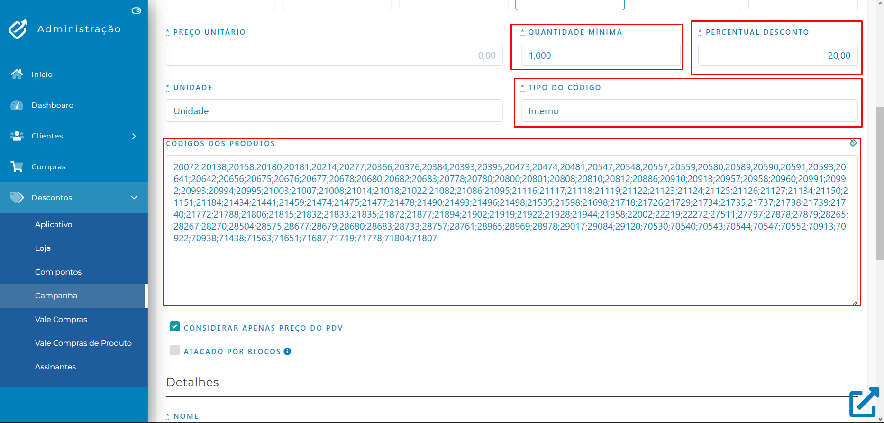

**Configuração varejofacil/SysPDV**

Acesse o menu **administrativo** > **Frente de loja**> **Parâmetros do Frente de loja**. Selecione a aba **cliente,** em seguida a sub-aba **fidelização**.

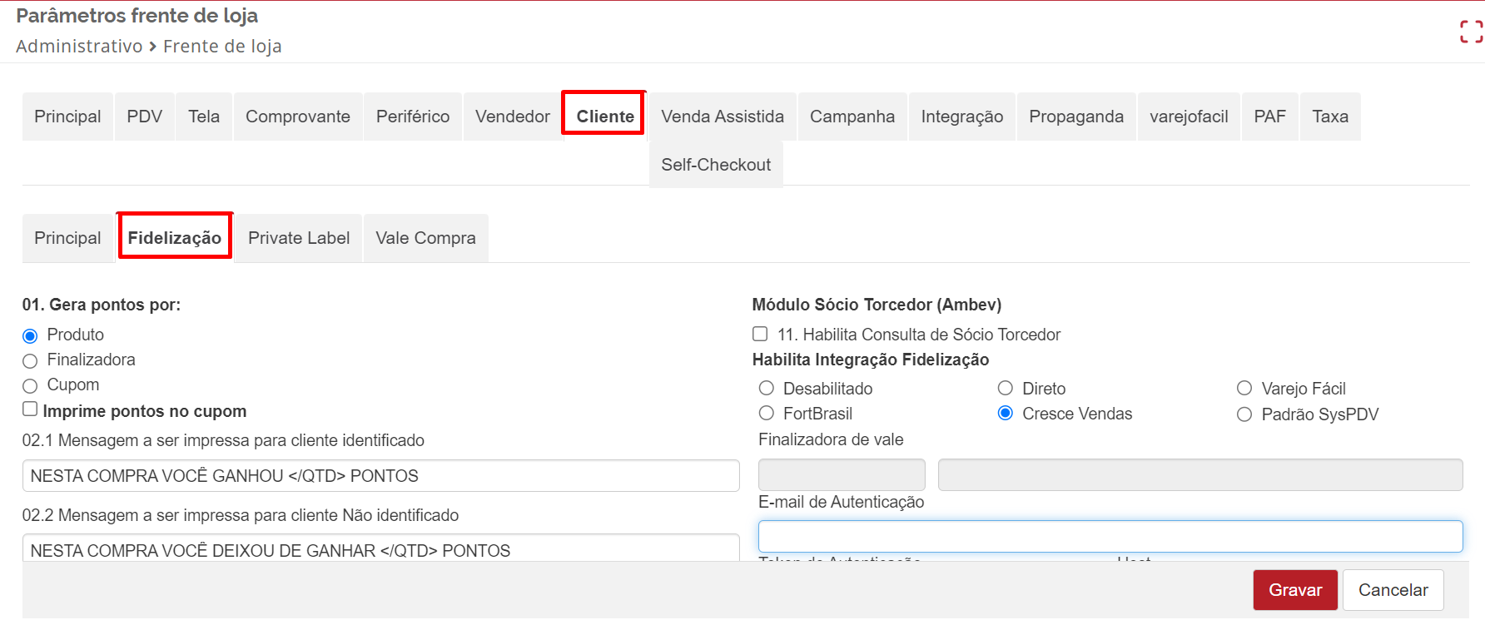

Em habilita fidelização, informe o tipo de fidelização **CresceVendas** e em seguida o e-mail e token de autenticação repassado pela equipe **CresceVendas**.

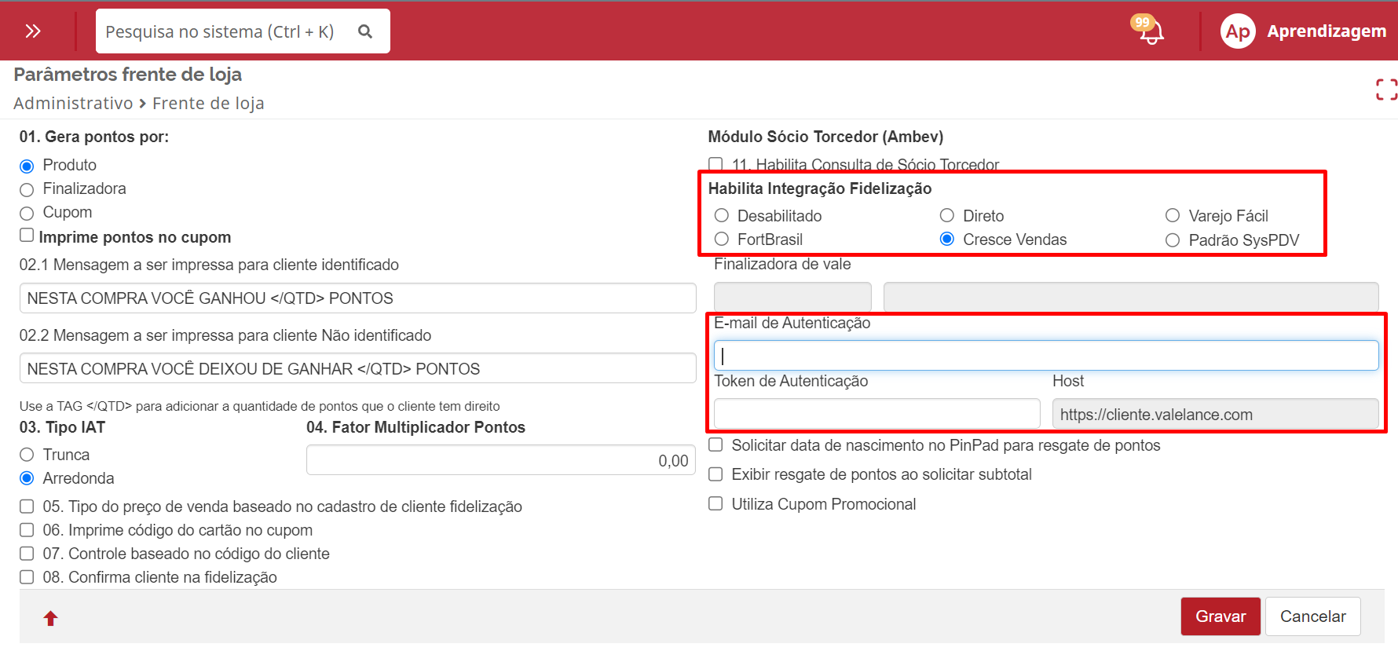

Na mesma aba localize o parâmetro 10 - Solicitação da função e marque a opção no início do cupom, em seguida informe a mensagem de solicitação no caixa e a imagem da logo da empresa, por fim clique em **gravar**.

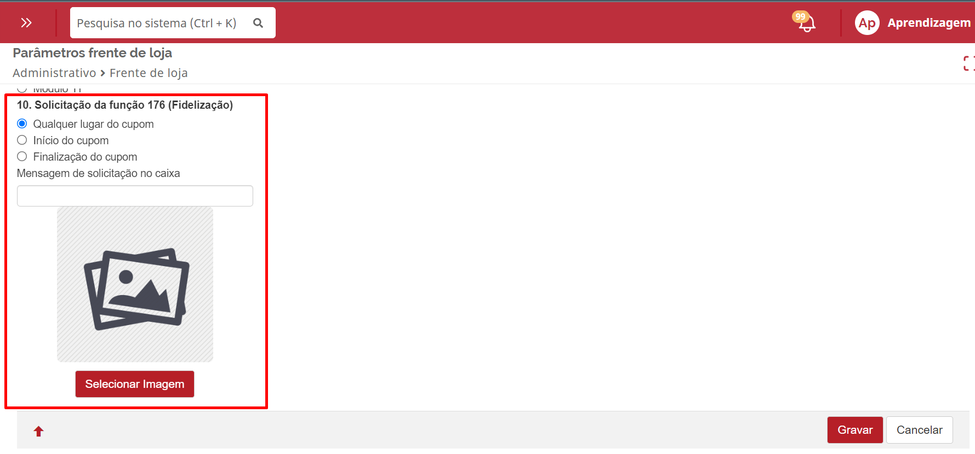

Após realizada a configuração no varejofacil, é necessário enviar uma carga para que os dados sejam sincronizados com o SysPDV. Para conferir a configuração no SysPDV acesse o menu **Sistema > Parâmetros > SysPDV PDV, aba Cliente, aba Fidelização.**

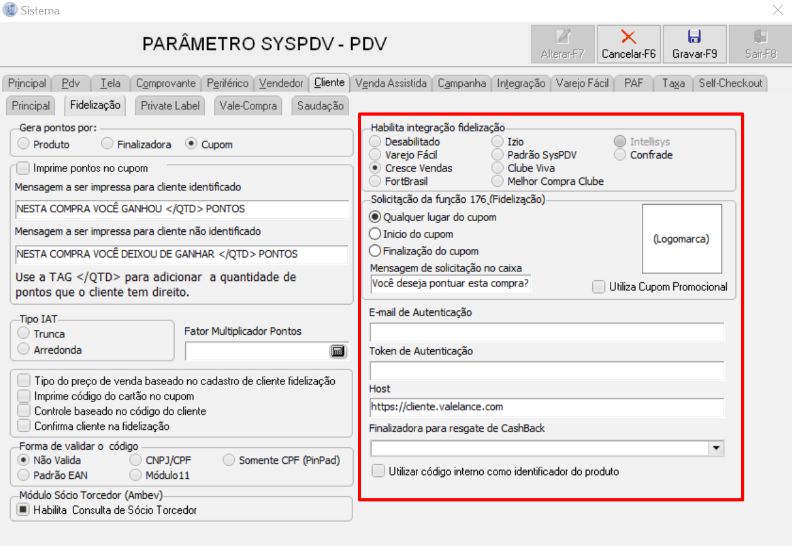

Importante! *Caso o usuário marque o checkbox “****Utilizar código interno como identificador do produto****”, significa que sempre será enviado o código interno do produto para o CresceVendas. Ou seja, para que o produto receba o desconto ele deve está cadastrado no CresceVendas com o código interno, caso no CresceVenda esteja cadastrado o EAN do produto, deve-se manter o checkbox desmarcado.*

**Cadastro Cliente**

No SysPDV PDV devemos indicar um CPF válido no Confrade. Esses CPFs são cadastrados no **CresceVendas**. Para conferir um cliente no confrade acesse o menu **cliente** > **lista**.

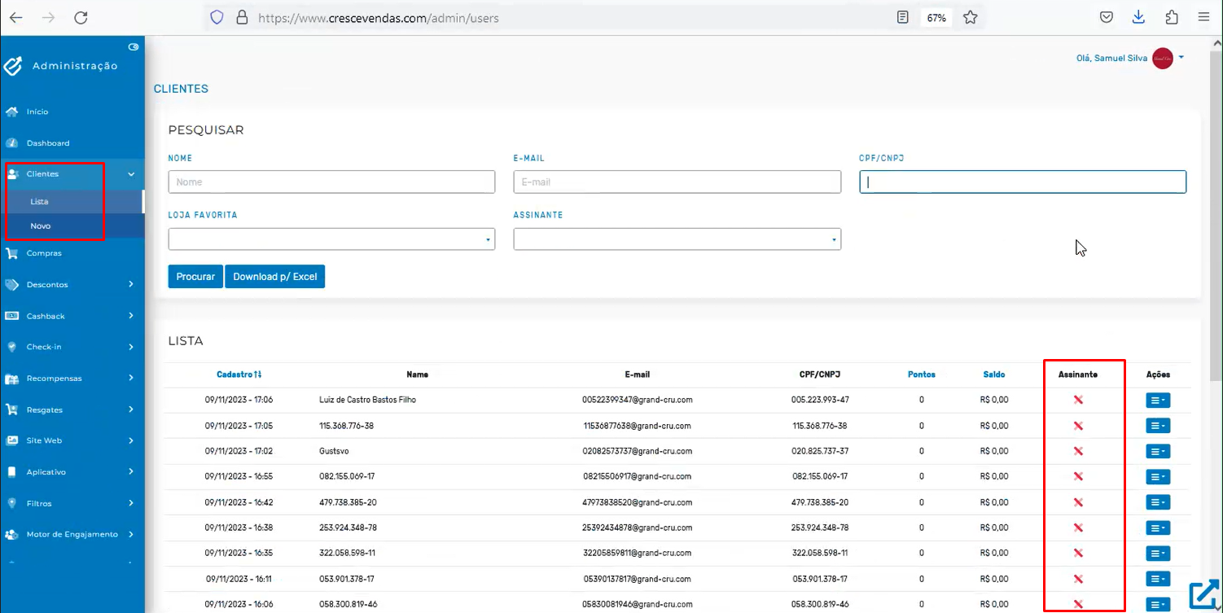

Importante! *Se no CresceVendas o CPF estiver com* ***X*** *na coluna assinante o desconto não é aplicado, para corrigir marque o campo assinante. Confira a imagem abaixo.*

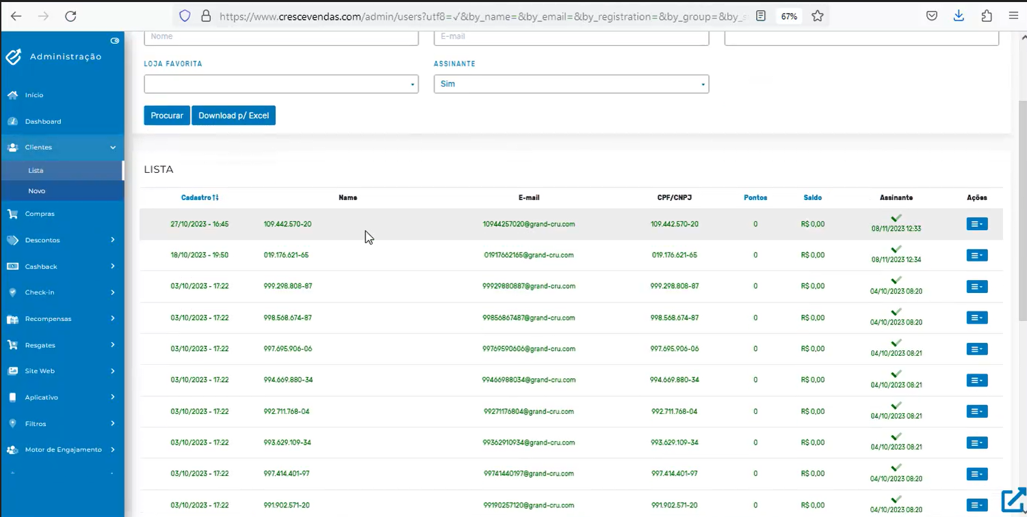

**Vendas no PDV**

Inicie o processo de venda no PDV, informando o código do produto (EAN ou código interno).

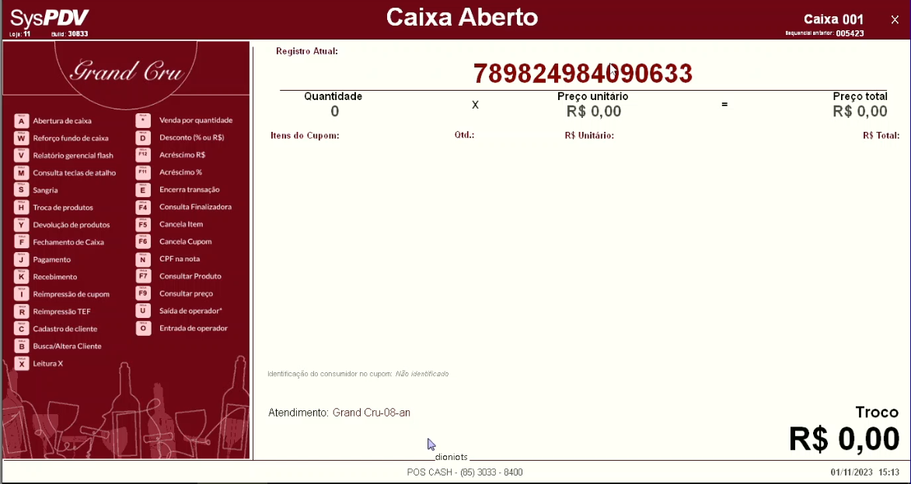

Importante! *Os códigos auxiliares na maioria dos casos são do tipo literal, pois precisa ser informado a SAFRA do produto ficando os 13 dígitos do EAN + 2 dígitos da SAFRA totalizando 15 dígitos, por isso a necessidade de ser literal.*

Após ser informado o produto, o sistema pede o CPF do cliente, onde ao ser informado um CPF que é CONFRADE (Tem o cadastro no CresceVendas) e tem o cadastro no varejofacil, já é realizada a validação.

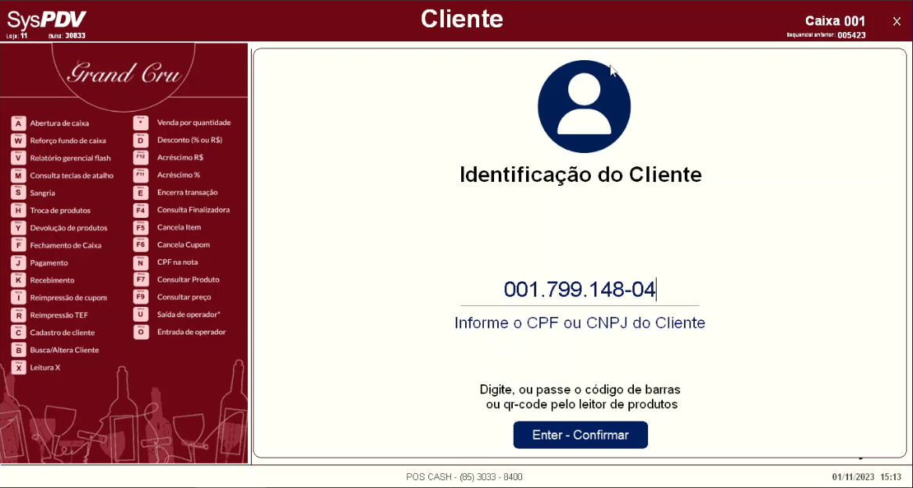

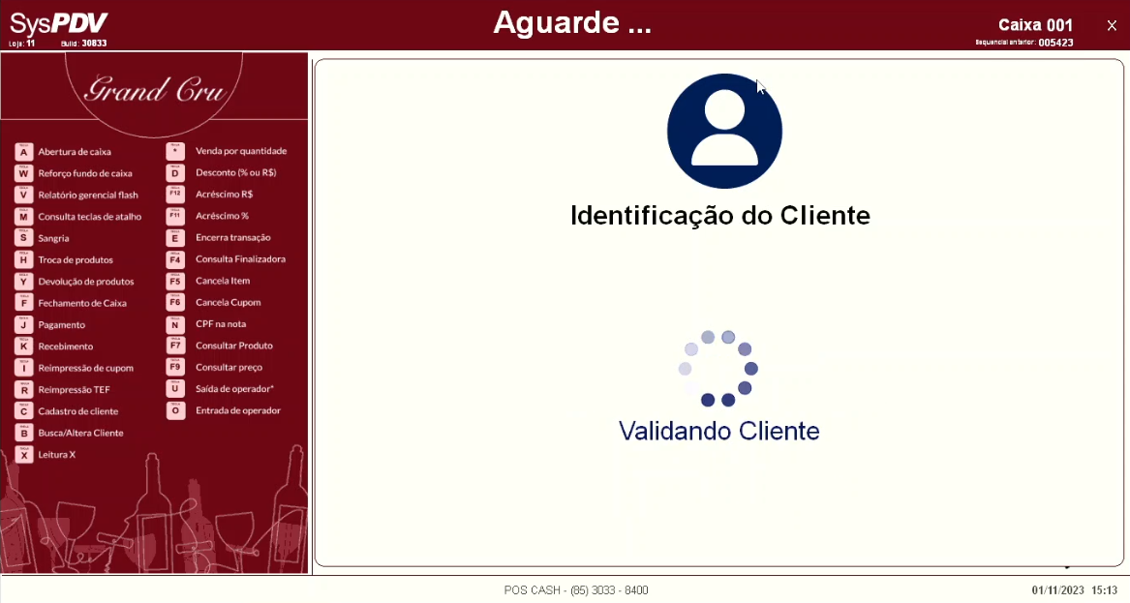

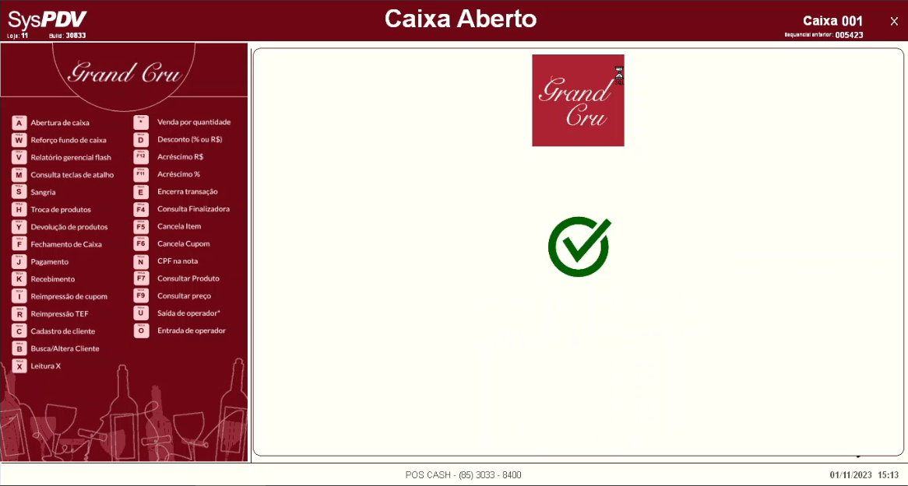

Identifique o vendedor e caso necessário, adicione mais produtos. Para finalizar a venda, utilize o atalho na tecla “**E**” ou a “**função 120/**”. Nesse momento será realizada a verificação do desconto que o cliente possui.

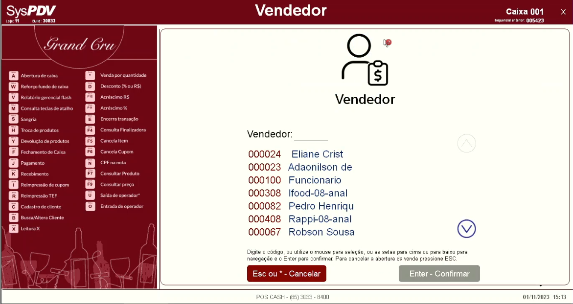

Aguarde a validação dos produtos.

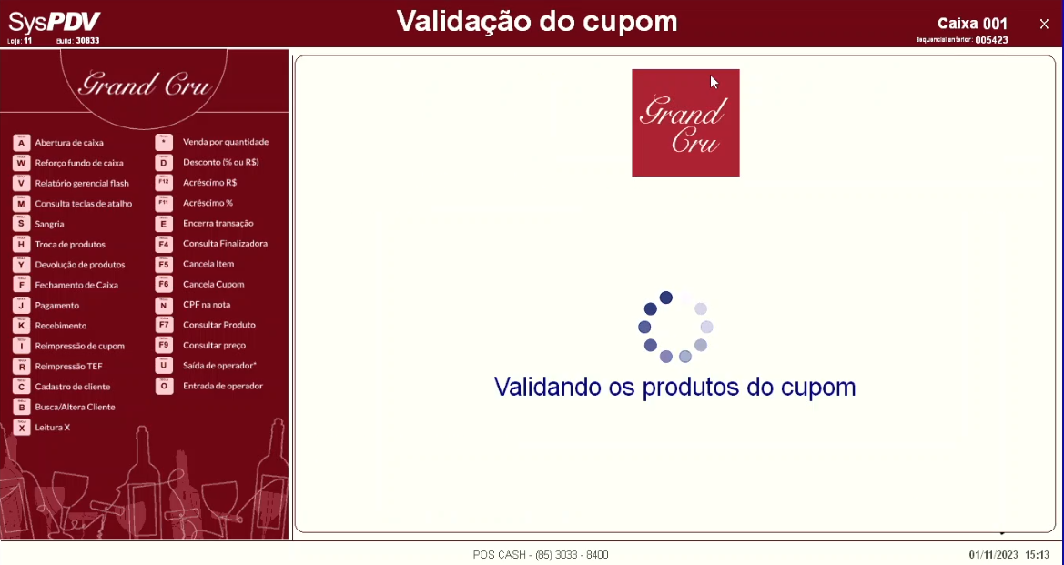

Na próxima tela, será apresentado o subtotal, o desconto aplicado e o valor total. Aperte enter para prosseguir.

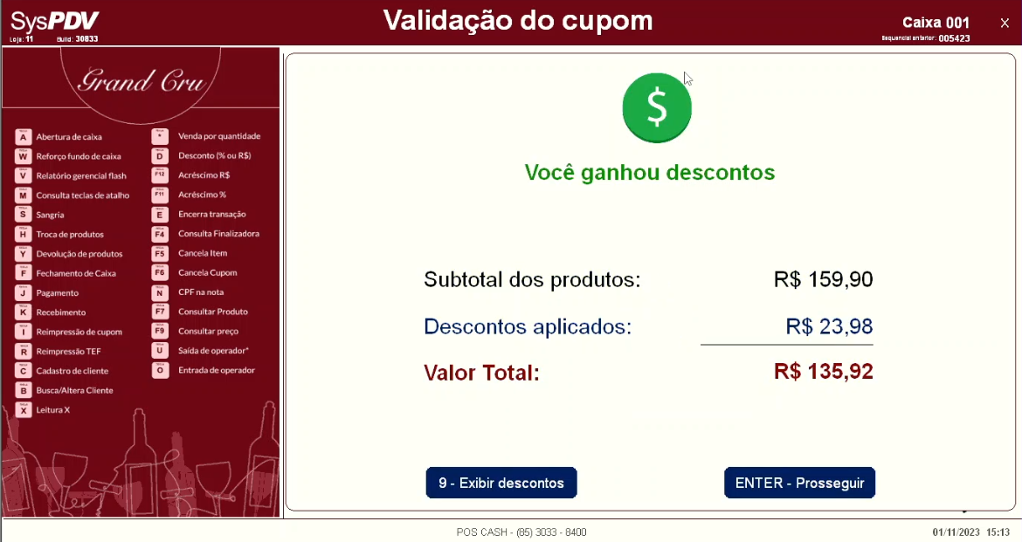

Informe a forma de pagamento e finalize a venda.

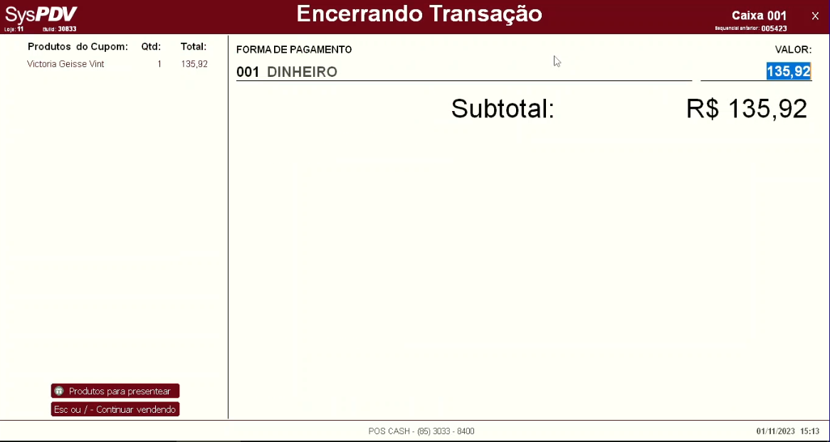

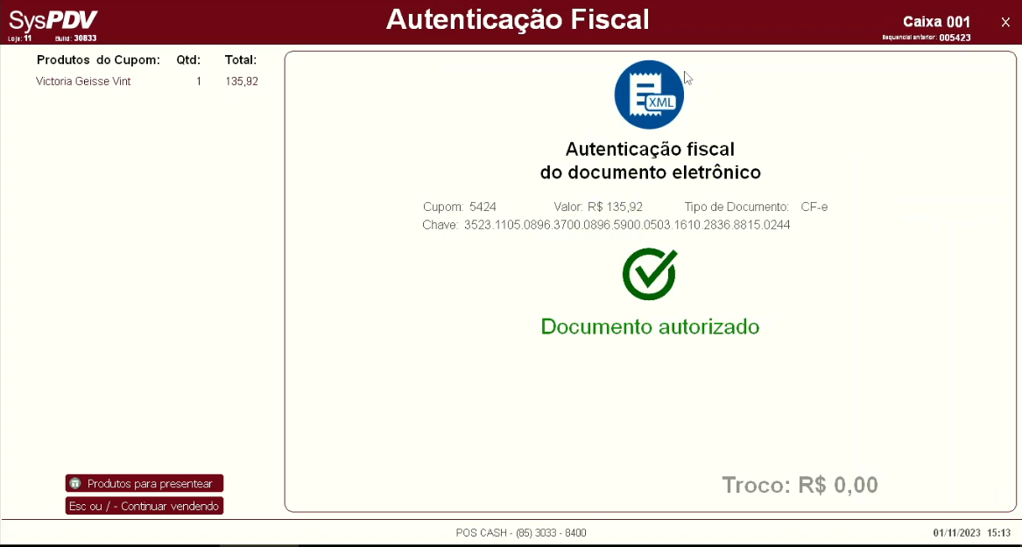

Após a emissão do cupom fiscal o SysPDV PDV gera um arquivo dentro da pasta C:\Syspdv\Log\Fidelidade\Fidelidade Padrão, onde para cada dia é gerado um arquivo separado, nele fica registrado os produtos vendidos e CPF registrado na venda.

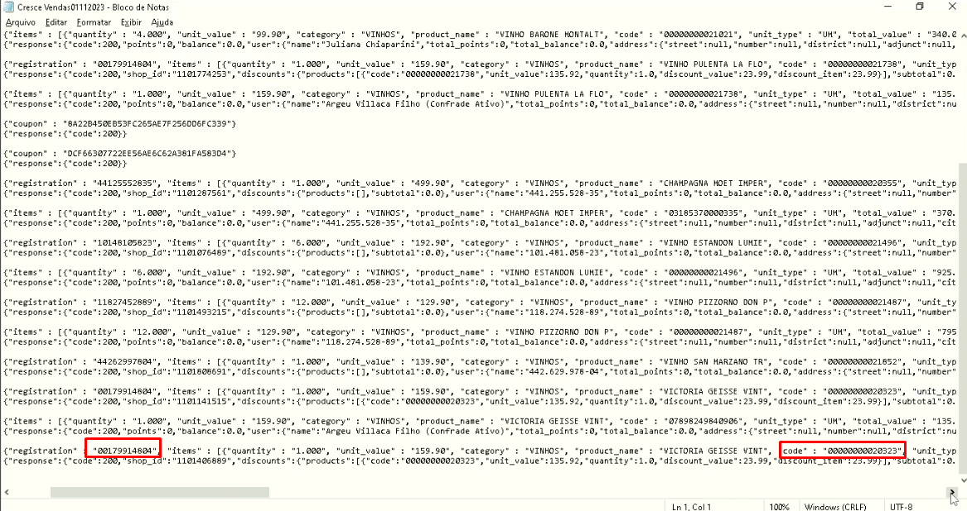

Podemos identificar 2 grandes blocos de informações, Itens e registration, nesses 2 blocos de informação temos o registro **Code**, referente ao o código do produto (EAN válido ou um literal).

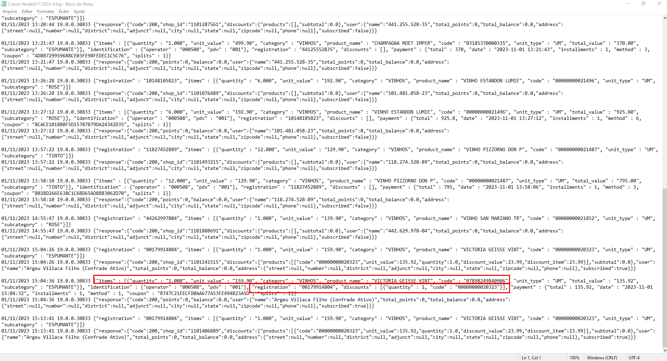

**Conclusão**

Agora que você já conhece a rotina de Integração CresceVendas, você está pronto para colocar esse conhecimento em prática?

**Saiba Mais**

Para aprofundar seus conhecimentos, acesse a [Academia CM (ACM)](https://cursos.casamagalhaes.com.br/). Lá, você encontrará informações detalhadas sobre esses procedimentos e poderá aprimorar suas habilidades.